**【赢在中考•黄金十套卷】备战2021中考物理模拟卷（通用版）**

**第六模拟（解析版）**

**（本卷共35小题，满分100分，时间80分钟）**

**第一部分 选择题（22小题，共48分）**

**一、单择题（本题18小题，每小题2分，共36分）**

1．关于能源、电磁波、超声波等物理知识，下列说法中正确的是（　　）。

A．核电站利用的是核聚变时产生的能量；

B．光纤通信是利用电磁波传递信息；

C．化石能源属于可再生能源；

D．“北斗”卫星导航是利用超声波进行定位和导航的

【答案】B。

【解析】A、核电站是利用核裂变来释放能量的，不是利用核聚变。故A错误；

B、光纤通信是利用光波在光导纤维中传输信息的一种通信方式，光就是一种电磁波，故B正确；

C、化石能源在地球上的储量是有限的，利用之后无法再生，属于不可再生能源，故C错误；

D、电磁波能在真空中传播，卫星导航是利用电磁波进行定位和导航的，故D错误。故选B。

2．“一切物体在没有受到力的作用时，总保持静止状态或匀速直线运动状态。”总结概括出这重要规律的科学家是（　　）。

A．亚里士多德 B．伽利略 C．牛顿 D．托里拆利

【答案】C。

【解析】牛顿在伽利略、笛卡尔的基础上得到牛顿第一定律：“一切物体在没有受到力的作用时，总保持静止状态或匀速直线运动状态”。所以此科学规律是牛顿得到的。故选C。

3．下列物理量的估计，最接近实际的是（　　）。

A．学生用的单人跳绳长度约为8dm；

B．洗澡水的温度为80℃；

C．手机正常通话时电流约为1A ；

D．一个苹果的质量约为200g

【答案】D。

【解析】A、中学生的身高在160cm左右，跳绳的长度略大于此数值，在200cm＝20dm左右。故A不符合实际；

B、人体正常体温在37℃左右，洗澡水的温度应该略高于体温，在40℃左右，不可能达到80℃．故B不符合实际；

C、手机工作电流很小，通话时的电流一般不超过0.1A．故C不符合实际；

D、三个苹果的质量约500g，一个苹果的质量接近200g。故D符合实际。选D。

4．关于声现象，下列说法正确的是(　　)。

A．我们听不到真空罩中闹铃振动产生的声音，是因为真空不能传播声音；

B．敲击音叉时用力越大发出的声音越大，是因为音叉振动变快；

C．莱芜城区从2019年5月开始禁放鞭炮，这是在传播过程中控制噪声；

D．渔船上安装的声呐系统是利用次声波确定鱼群的位置

【答案】A。

【解析】A．我们听不到真空罩中闹铃振动产生的声音，是因为真空不能传播声音；A正确。

B．敲击音叉时用力越大发出的声音越大，是因为音叉振动振幅越大；故B错误。

C．莱芜城区从2019年5月开始禁放鞭炮，这是在声源处防止噪声产生；故C错误。

D．渔船上安装的声呐系统是利用超声波确定鱼群的位置；故D错误。正确答案是A。

5.如图所示的四种现象中，属于光的折射现象的是（ ）。

A. 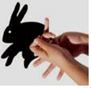手在屏幕上形成“手影”；B. 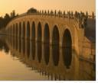卢沟桥在水中形成“倒影”；

C. 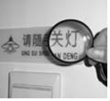放大镜将文字放大； D. 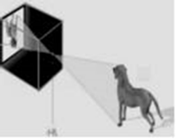小狗经小孔形成“倒立的像”

【答案】C。

【解析】A、手在屏幕上形成手影是因为光是沿直线传播的，故A错误；

B、水中出现“倒影”，属于平面镜成像，平面镜成像是光的反射原理，故B错误；

C、放大镜将文字放大是光的折射现象，故C正确；

D、小狗经小孔形成“倒立的像”是因为光是沿直线传播的，故D错误。故选C。

6．下列与物态变化有关的现象说法正确的是（　　）。

A．青草上形成的“露珠”是液化现象； B．初冬早春野外菜叶上的霜是凝固现象；

C．衣柜里的樟脑丸逐渐消失是汽化现象；D．加在饮料中的冰块越来越小是升华现象

【答案】A。

【解析】A、青草上形成的露珠是由于水蒸气液化形成的，故A正确；

B、初冬早春野外菜叶上的霜是空气中的水蒸气遇冷凝华成的小冰晶，故B错误；

C、衣柜里的樟脑丸逐渐消失是固态直接变成气态的升华现象，故C错误；

D、加在饮料中的冰块越来越小是固态变成液态的熔化现象，故D错误。故选A。

7．当汽车经过十字路口时，监控摄像头就会拍下照片。摄像头相当于一个透镜，影像传感器相当于光屏。下列说法正确的是(　　)。

A．监控摄像头和近视眼镜的镜片都对光有会聚作用；

B．拍照时，汽车位于摄像头二倍焦距以外；

C．当汽车远离摄像头时，影像传感器上的像变大；

D．影像传感器上成的是正立的虚像

【答案】B。

【解析】A．监控摄像头相当于凸透镜，近视眼镜的镜片是凹透镜，凸透镜对光线有会聚作用，凹透镜对光线有发散作用，故A错误；

B D．监控摄像头是利用物体在2倍焦距以外，成倒立、缩小实像的原理工作的，即影像传感器上成的是倒立、缩小的实像，故B正确，D错误；

C．凸透镜成实像时，物远像近像变小，所以，当汽车远离摄像头时，影像传感器上的像变小，故C错误。故选B。

8.如下图所示，小红同学用托盘天平和量筒测量一金属块的密度，甲、乙、丙图分别是调节天平前分度盘指针位置、测量金属块质量时天平右盘中砝码和游码的位置、测量金属块体积的情形，则下列说法正确的是（　　）。

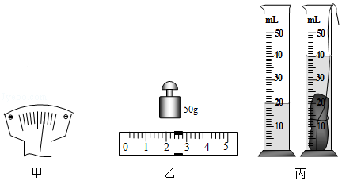

A．金属块在量筒中受到水的浮力是2N；

B．测量前应将天平的平衡螺母向右调；

C．金属块的质量是52.2g；

D．金属块的密度是2.62g/cm3

【答案】D。

【解析】A、由图丙可知，量筒中水的体积V1＝20cm3，石块和水的总体积V2＝40cm3，则石块的体积V金＝V2﹣V1＝40cm3﹣20cm3＝20cm3，金属块浸没在水中，故V排＝V金＝20cm3＝20×10﹣6m3，则浮力：F浮＝ρ水gV排＝1.0×103kg/m3×20×10﹣6m3×10N/kg＝0.2N，故A错误；

B、由图甲可知，指针右偏，平衡螺母应向左移，才能使天平横梁平衡，故B错误；

C、物体的质量等于砝码的质量加上游码所对刻度，由图乙知，金属块的质量为m＝50g+2.4g＝52.4g；故C错误；

D、金属块的密度：ρ金＝菁优网-jyeoo＝菁优网-jyeoo＝2.62g∕cm3，故D正确。故选D。

9.下列实例中，为了增大摩擦的是（　　）。

A．磁悬浮列车行驶时，车身悬在空中；

B．行李箱安装滚动的轮子；

C．运动鞋的底部制有凹凸不平的花纹；

D．给自行车的车轴加润滑油

【答案】C。

【解析】A、磁悬浮列车行驶时，车身悬在空中，是通过使接触面脱离来减小摩擦力的。故A错误；

B、行李箱安装滚动的轮子，是用滚动代替滑动来减小摩擦力的。故B错误；

C、运动鞋的底部制有凹凸不平的花纹，是在压力一定时，通过增大接触面的粗糙程度来增大摩擦力。故C正确；

D、给自行车的车轴加润滑油，是通过使接触面脱离来减小摩擦力的。故D错误。故选C。

10.下列关于惯性的说法正确的是（ ）。

A．运动的物体有惯性，静止的物体没有惯性；

B．小汽车前排乘客需要系安全带是为了防止由于惯性造成的伤害；

C．跳远运动员起跳前用力蹬地是为了增大惯性，提高成绩；

D．宇航员到太空后惯性消失

【答案】B。

【解析】惯性是物体本身的一种属性，任何物体无论运动与否都具有惯性，惯性与物体运动速度无关；所以ACD的说法是错误的；

乘客系安全带是为了防止因为惯性而受到伤害的安全措施，故B正确。故选B。

11.下列各组实验器材完好，初始状态如图所示，其中说法正确的是（ ）。

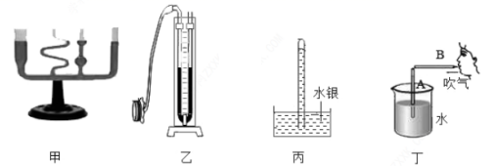

A.如图甲所示，该容器倾斜一定角度后，各管内液面仍将保持相平；

B.如图乙所示，压强计探头进入水中后，U形管两侧液面仍将保持相平；

C.如图丙所示，放开玻璃管口的手指后，玻璃管中液面将会降到和槽内液面相平；

D.如图丁所示， 向吸管B用力吹气后，吸管A内液面和烧杯内液面仍将保持相平

【答案】A。

【解析】A.如图甲所示，它是连通器，该容器倾斜一定角度后，各管内液面仍将保持相平；故A正确。

B.如图乙所示，压强计探头进入水中后，U形管两侧液面仍将出现高度差，显示液体压强大小；故B 错误。

C.如图丙所示，放开玻璃管口的手指后，在大气压作用下，玻璃管中液面将高于水银槽水银液面一个大气压支持的高度；故C错误。

D.如图丁所示， 向吸管B用力吹气后，吸管A管口空气流速增大，压强减小，管中液面上升；故D错误。故选A。

12.如图所示，在20N水平拉力F的作用下，使重300N的物体以0．2m/s的速度在水平桌面上向左匀速运动了10s，滑轮组的机械效率为80%。在此过程中，下列说法正确的是（ ）。

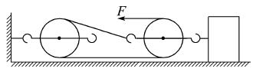

A．绳子自由端移动的距离为2m；

B．物体与地面间的滑动摩擦力为48N；

C．拉力F的功率为4W；

D．有用功为120J

【答案】D。

【解析】（1）由图可知，与动滑轮相连的绳子段数为3，则绳端的拉力：=20N（其中f为重物受到的摩擦力）；则f=3×20N=60N。

（2）绳子自由端的速度为：；

10s内绳子自由端移动的距离：；

（3）则拉力F的功率为：；

（4）有用功为：。

故ABC错误，D正确；故选D。

13．图示，金属小球从粗糙轨道中的 *A* 点处由静止滑下，经过 *B* 点，到达最低点 *C* 后，再沿轨道向上运动。若不计空气阻力，则下列说法中正确的是（ ）。

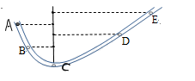

A. 小球能沿轨道向上运动到 *E* 点处；

B. 小球从 *A* 点加速下滑时，重力对它做了功；

C. 小球从 *A* 点运动到 *C* 点的过程中，它的动能不变，重力势能减小；

D. 小球到达 *D* 点时的机械能等于它到达 *C* 点时的机械能

【答案】B。

【解析】A．因为是粗糙的轨道，不计空气阻力，小球在斜面上滑下有能量的损耗，小球的机械能减小，所以小球能到达的最高点应比*A*点低，不可能沿轨道向上运动到*E*点；故A错误；

B．小球从*A*点由静止下滑时，小球受竖直向下的重力，小球向下移动了距离，所以重力对小球做了功，故B正确；

C．小球达到*C*点时，高度最低，重力势能最小，此时，小球速度最大，动能最大，故C错误；

D．由A可知，小球的机械能逐渐减小，所以小球到达 *D* 点时的机械能小于它到达 *C* 点时的机械能，故D错误。故选B。

14.如图所示是使用简单机械匀速提升同一物体的四种方式（不计机械自重和摩擦），其中所需动力最小的是（　　）。

A．学科网(www.zxxk.com)--教育资源门户，提供试题试卷、教案、课件、教学论文、素材等各类教学资源库下载，还有大量丰富的教学资讯！；B．学科网(www.zxxk.com)--教育资源门户，提供试题试卷、教案、课件、教学论文、素材等各类教学资源库下载，还有大量丰富的教学资讯！；C．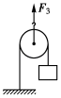；D．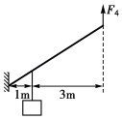

【答案】D。

【解析】不计机械自重和摩擦，由Fs＝Gh，

A、选项中动力，由F1×4m＝G×2m，得到F1G；

B、由题图可知为滑轮组，与动滑轮相连的绳子段数是3，即n＝3，F2G；

C、题图是一个倒着用的动滑轮，但动力作用在动滑轮的轴上，所以F3＝2G；

D、由题图可知，动力臂为1m+3m＝4m，阻力臂为1m，动力臂和阻力臂之比为4：1，所以动力和阻力之比为1：4，所以F4G；故选D。

15.如图，一个鱼缸注满水，另一个注满水的相同鱼缸中浮有一只“小船”，以下说法正确的是（ ）。

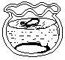

A、漂浮在鱼缸中的“小船”受到的浮力大于重力；

B、把两个鱼缸分别放在台秤上，台秤的示数相同；

C、往鱼缸中加一些盐，“小船”受到的浮力增大；

D、有“小船”的鱼缸底受到的水的压强较大

【答案】B。

【解析】漂浮在鱼缸中的“小船”受力平衡，受到的浮力等于重力，选项A错误。

由于两个鱼缸均注满水，根据阿基米德原理，漂浮在鱼缸中的“小船”排开的液体的重力等于自身重力，所以二者的总重力相等，把两个鱼缸分别放在台秤上，台秤的示数相同，选项B正确。

往鱼缸中加一些盐，“小船”依然处于漂浮状态，前后小船受到的浮力都等于重力，是不变的，选项C错误。

两个鱼缸中均注满水，水的深度相同，根据液体压强公式p=ρgh，鱼缸底部受到的水的压强相等，选项D错误。答案选B。

16．如图是小海设计的温度测量仪的电路，R1是定值电阻，R2是阻值随温度升高而减小的热敏电阻，当R2的温度随环境温度降低时（　　）。

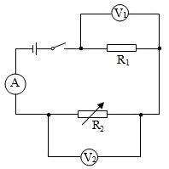

A．电流表的示数增大；B．电压表V1的示数增大；C．电压表V2的示数增大；D．电压表V2的示数减小

【答案】C。

【解析】由电路图可知，R1与R2串联，电压表V1测R1两端的电压，电压表V2测R2两端的电压，电流表测电路中的电流。

因热敏电阻R2的阻值随温度升高而减小，

所以，当R2的温度随环境温度降低时，R2的阻值变大，电路的总电阻变大，

由I＝http://www.zxxk.com可知，电路中的电流变小，即电流表的示数减小，故A错误；

由U＝IR可知，定值电阻R1两端的电压变小，即电压表V1的示数减小，故B错误；

因串联电路中总电压等于各分电压之和，

所以，R2两端的电压变大，即电压表V2的示数增大，故C正确、D错误。故选C。

17.关于安全用电，下列说法正确的是　　。

A. 通常情况下更换灯泡时，先要断开灯泡所在的支路开关；

B. 使用电水壶、电饭锅时，金属外壳不需要接地；

C. 用湿手摸或湿布擦工作状态下的灯具等电器，只要小心一些就可以防止触电；

D. 用试电笔辨别火电时，笔的前端金属体与导线相连，手不要接触笔尾金属体

【答案】A。

【解析】A. 更换灯泡时，先要切断电路，也就是断开灯泡所在的支路开关；故A正确。

B. 使用电水壶、电饭锅时，金属外壳需要接地以免金属外壳漏电；故B错误。

C. 不能用湿手摸或湿布擦工作状态下的灯具等电器；故C错误。

D. 用试电笔辨别火电时，笔的前端金属体与导线相连，手必须接触笔尾金属体才能使用；故D错误。故选A。

18．下列四幅图中，工作原理与其他三个不同的是（　　）。

A．帽子上的风扇 B．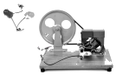手摇发电机

C．扬声器 D．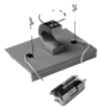自制小电动机

【答案】B。

【解析】ACD、通电导线在磁场中受力，是电动机的原理图；

B、闭合回路中的部分导体在磁场中做切割磁感线运动时会产生感应电流，即发电机的原理。故B与其他三个原理不同。故选B。

**二、多选题（本题4小题，每小题3分，共12分。全对得3分，选对不全得2分，选错或不选不得分）**

19．如图所示，放在水平桌面上的三个完全相同的容器内，装有适量的水，将A、B、C三个体积相同的正方体分别放入容器内，待正方体静止后，三个容器内水面高度相同。下列说法正确的是（　　）。

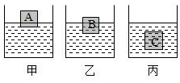

A．物体受到的浮力大小关系为FA＞FB＞FC；

B．三个物体的密度大小关系为ρA＜ρB＜ρC；

C．容器底部受到水的压力大小关系为F甲＞F乙＞F丙；

D．容器对桌面的压强大小关系为p甲＝p乙＝p丙

【答案】BD。

【解析】由题知，A、B、C三个正方体的体积相同；

A、由图可知，A、B、C三个正方体排开水的体积关系为VA排＜VB排＜VC排，

根据F浮＝ρ液gV排可知，浮力的大小关系为：FA＜FB＜FC，故A错误；

B、由图可知，A和B处于漂浮，C处于悬浮，

则由浮沉条件可知：GA＝FA，GB＝FB，GC＝FC，

由于FA＜FB＜FC，所以GA＜GB＜GC；

由于正方体A、B、C的体积相同，

所以根据ρ＝＝可知，物体密度的大小关系：ρA＜ρB＜ρC，故B正确；

C、由图可知三个完全相同的容器内水的深度相同，由P＝ρgh可知液体底部压强关系是P甲＝P乙＝P丙，

三个容器的底面积相同，根据F＝PS可求容器底部受到水的压力大小关系：

F甲＝F乙＝F丙，故C错误；

D、因正方体分别处于漂浮或悬浮状态，则浮力等于自身重力，由阿基米德原理可知，物体受到的浮力等于排开液体的重力，即说明容器中正方体的重力等于正方体排开水的重力，即可以理解为，容器中正方体的重力补充了它排开的水的重力，能看出三个容器内总重力相等；由于容器相同，所以三个容器对桌面的压力关系为F甲＝F乙＝F丙，根据p＝可知，容器对桌面的压强大小关系为p甲＝p乙＝p丙，故D正确；故选BD。

20．如图所示，用滑轮组匀速提升重为 G＝600N 的物体，如果拉力 F＝250N，则下列结论中正确的是（ ）。

A．提升速度为 0.5m/s 时拉力 F 的功率为 375W；

B．提升物体 1m，拉力 F 所做有用功为 600J；

C．此时滑轮组的机械效率为 80%；

D．提升物体 2m，拉力 F 所做总功为 1000J

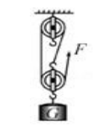

【答案】ABC。

【解析】滑轮组有3段绳子承担总重，即s=3h，

（1）物体以0.5m/s速度匀速上升，绳端移动的速度为v=0.5m/s×3=1.5m/s，

由P=Wt和v=st得，拉力的功率P=Fv=250N×1.5m/s=375W。故A正确。

（2）物体升高1m，机械所做的有用功W有用=Gh=600N×1m=600J；故B正确。

（3）此滑轮组的机械效率η=W有用/W总×100%=GhFs×100%=600N×h250N×3h×100%=80%；故C正确。

（4）如果将物体提升2m，拉力做功W总=FS=250N×2m×3=1500J，故D错误。故选ABC。

21．在水平桌面上有一个盛有水的容器，木块用细线系住没入水中，如图甲所示。将细线剪断，木块最终漂浮在水面上，且有菁优网-jyeoo的体积露出水面，如图乙所示。下列说法正确的是（　　）。

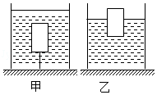

A．该木块的密度为0.6×103 kg/m3；

B．甲、乙两图中，水对容器底部的压强大小相等；

C．甲、乙两图中，木块受到水的浮力之比是5：3 ；

D．甲图中细线对木块的拉力与木块受到的浮力之比是3：5

【答案】AC。

【解析】A、图乙中木块漂浮，所以根据F浮＝ρ水gV排、G＝mg和ρ＝菁优网-jyeoo有：

ρ水g（1﹣菁优网-jyeoo）V＝ρ木gV，则木块的密度：ρ木＝菁优网-jyeoo＝菁优网-jyeooρ水＝菁优网-jyeoo×1×103kg/m3＝0.6×103 kg/m3；故A错误；

B、由题意知，甲图水的深度大于乙图水的深度，由p＝ρ水gh可得，甲图中水对容器底的压强大，故B错误；

C、甲图中，浮力：F浮甲＝ρ水gV，乙图中，F浮＝ρ水g（1﹣菁优网-jyeoo）V＝菁优网-jyeooρ水gV，则木块受到水的浮力之比：F浮甲：F浮乙＝菁优网-jyeoo＝5：3，故C正确；

D、由乙图知，木块的重力G＝F浮乙＝菁优网-jyeooρ水gV；甲图中，木块受重力、浮力和细绳的拉力作用，则拉力：F＝F浮甲﹣G＝ρ水gV﹣菁优网-jyeooρ水gV＝菁优网-jyeooρ水gV；故F：F浮甲＝菁优网-jyeooρ水gV：ρ水gV＝2：5，故D错误；故选AC。

22．某同学在做电学实验时，连成的电路如图所示，已知他所使用的电流表量程为0～0.6A，电压表量程为0～3V，滑动变阻器的最大阻值为30Ω，定值电阻R为6Ω，电源电压为6V且保持不变。S闭合后，在实验操作正确的情况下，下列说法正确的是（　　）。

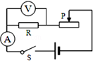

A．电流表的最大示数是0.6A；

B．电压表的最小示数是1V；

C．滑动变阻器消耗的最小电功率为0W；

D．电阻R消耗的最大电功率为1.5W

【答案】BD。

【解析】由电路图可知，定值电阻R与滑动变阻器串联，电压表测R两端的电压，电流表测电路中的电流。

A．当电压表示数最大为3V时，此时电路中的电流：I＝＝＝0.5A，

因串联电路中的电流相等，且电流表量程为0～0.6A，所以比较可知电路中的最大电流应为0.5A，故A错误；

B．当滑动变阻器接入电路的阻值最大时，电路中的电流最小，电压表的示数最小，

因串联电路中总电阻等于各分电阻之和，所以电路中的最小电流：I小＝＝＝A，

则电压表的最小示数：UR小＝I小R＝A×6Ω＝1V，故B错误；

C．因电压表的示数最大为3V时，滑动变阻器接入电路中的电阻最小，其两端的电压最小，但不为零（此时变阻器分得的电压为6V﹣3V＝3V），

所以，滑片移动的过程中，滑动变阻器两端一定有电压且有电流通过，则滑动变阻器的功率不会为0，故C错误；

D．当电路中的电流最大时，电阻R消耗的电功率最大，则PR大＝（I大）2R＝（0.5A）2×6Ω＝1.5W，故D正确。故选BD。

**第二部分 综合能力题（13小题，共56分）**

**三、填空与作图题（7小题，共17分）**

23．**（2分）**中国的茶文化在宋朝时已借助“海上丝绸之路”名扬世界。用热水泡茶时，茶杯温度会升高，其内能是通过________的方式改变的：茶水散发出清香，这是________现象。

【答案】热传递；扩散。

【解析】用热水泡茶时，茶杯会从热水处吸热，温度会升高，其内能是通过热传递的方式改变的；

茶水散发出清香，说明茶的香味分子在不停地做无规则运动，这是扩散现象。

答案是：热传递；扩散。

24．**（3分）**小明同学用20N的水平推力，将重为280N的购物车沿水平地面向前推动了10m，在此过程中，推力对购物车做功　 　J，购物车的重力做功　 　J；一个皮球落地后弹起，弹起的高度越来越低，皮球在运动过程中，机械能总量　 　（选填“增加”、“减少”或“保持不变”）。

【答案】200；0；减少。

【解析】（1）推力对购物车做功W＝Fs＝20N×10m＝200J，

（2）购物车在水平地面上移动4m，没有在重力的方向上移动距离，所以重力不做功，即重力做功为0J；

（3）皮球运动过程中弹起的高度越来越小，说明重力势能越来越小，同时速度越来越慢，也就是动能越来越小，即机械能减少。

故答案为：200；0；减少。

25.**（2分）**某型号电饭锅有加热和保温功能，如图甲所示为其内部电路原理图，当开关S接触点1时，该电饭煲处于__________(填“保温”或“加热”)状态，如图乙是该电饭煲工作时电功率与时间的关系图象，则图中阴影部分面积表示的物理量大小为___________kW·h。

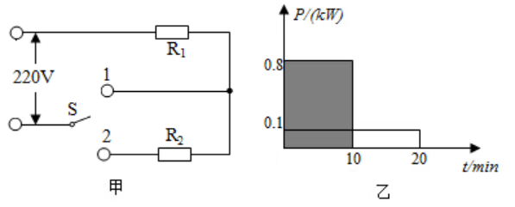

【答案】加热；0.13。

【解析】（1）由甲图可知，开关S接触点1时，只有R1连入电路中，S接触点2时，两电阻串联;

电源电压一定，由可知，开关接触点1时，电路的电阻较小，功率较大，电饭煲处于加热状态；

（2）由乙图象知，横坐标表示工作时间，纵坐标表示电饭煲的电功率，阴影部分面积S=Pt=W，

即阴影部分表示的是电功，大小为：。

故答案为：加热；0.13。

26．**（3分）**小明有些质疑电热水壶的铭牌中数字是否准确，于是小明拿了一个电能表，他拿的电能表测量用电器的总功率不能超过　 　W。然后家里电路修好之后，他将电热水壶单独接入该电路中，用电能表测量，1min后，电能表的转盘转了75转，则电热水壶在这段时间内消耗的电能为　 　kW•h，计算出电热水壶的实际电功率是　 　W。

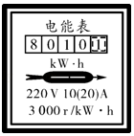

【答案】4400； 0.025；1500。

【解析】①由电能表铭牌可知，电能表正常工作时的电压是220V，允许通过的最大电流是20A，

则小明家接入用电器的最大总功率：P最大＝UI最大＝220V×20A＝4400W；

②1min内电能表转盘转了75转，则电热水壶消耗的电能：W $=\frac{75}{3000}$ kW•h＝0.025kW•h，

电热水壶的实际电功率：P $=\frac{W}{t}=\frac{0.025kW⋅h}{\frac{1}{60}h}=$ 1.5kW＝1500W。

故答案为：4400； 0.025；1500。

27．**（2分）**如图是小明起跑时的背景，请画出小明所受重力（点O为重心）和右脚所受摩擦力的示意图。

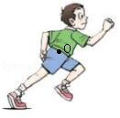

【解析】过重心O画一条竖直向下的带箭头的线段，标上符号G，即为重力的示意图；

人走路时后脚蹬地面，脚有向后运动的趋势，则后脚受到的摩擦力向前，作用点在脚掌与地面的接触面上，如图所示：

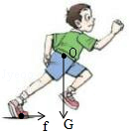

28．**（2分）**请按要求作图：如图所示，完成如图图中的光路；



【解析】经由焦点射向凸透镜的光线，折射后平行于主光轴；

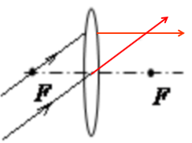

29.**（3分)**家用插线板上的指示灯在开关闭合时会发光，插孔也能正常通电；如果指示灯损坏，开关闭时插孔也能正常通电。根据上述现象，在图乙中画出插线板中开关、指示灯、插座和电源线的连接方式。

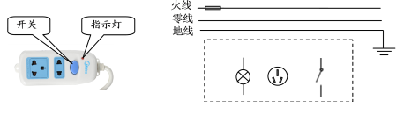

【解析】插线板上的指示灯在开关闭合时会发光，插孔正常通电，说明开关同时控制灯泡和插座；当指示灯损坏时，开关闭合时插孔也能正常通电，说明灯泡和插座之间是并联的；因此开关串联在干路中，控制指示灯和插孔。如图：

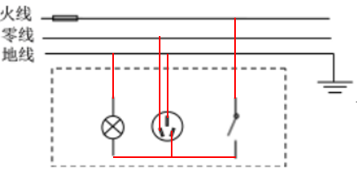

**四、实验探究题（4小题，共19分）**

30．**（5分）**“探究光的反射规律”的实验装置如图甲所示平面镜放在水平桌面上，标有刻度（图中未画出）的白色纸板ABCD，能绕垂直于CD的ON轴翻转，在纸板上安装一支可在纸板平面内自由移动的激光笔。

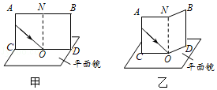

（1）实验前，应将纸板　 　放置于平面镜上移动激光笔，使入射光束绕入射点O沿逆时针方向转动，可观察到反射光束沿　 　时针方向转动；

（2）移动激光笔，使入射角为45°，测得反射角也为45°．由此就得出“光反射时，反射角等于入射角”的结论你认为有何不妥之处？　 　；

（3）如图乙所示，将纸板右半部分绕ON向后翻转任意角度，发现纸板上均无反射光束呈现。此现象说明了：　 　；

（4）在图甲中，若将纸板（连同激光笔）绕CD向后倾斜，此时反射光束　 　。

A．仍在纸板上呈现

B．被纸板挡住

C．在纸板前方

【答案】（1）垂直；顺；（2）一次实验得到的结论具有偶然性；（3）反射光线、入射光线和法线在同一平面内；（4）C。

【解析】（1）白色纸板ABCD应垂直放置于平面镜上，这样反射光线才可以在硬纸板上呈现；

如图甲，移动激光笔，使入射光束绕入射点O沿逆时针方向转动，则入射角增大，反射角也增大，则反射光线会远离法线，即反射光线将会顺时针转动；

（2）因为一次实验具有有很大的偶然性，所以不能只由一组数据就得出结论，应改变入射角的度数进行多次实验。

（3）如图乙所示，将纸板右半部分绕ON向后翻转任意角度，发现纸板上均无反射光束呈现。此现象说明了反射光线、入射光线和法线在同一平面内；

（4）在图甲中，若将纸板（连同激光笔）绕CD向后倾斜，而法线始终垂直于平面镜，则反射光线、入射光线、法线所在的平面也垂直于平面镜，所以可知反射光束在纸板前方，故应选C。

故答案为：（1）垂直；顺；（2）一次实验得到的结论具有偶然性；（3）反射光线、入射光线和法线在同一平面内；（4）C。

31．**（5分）**如图所示，实验观察水的沸腾现象。

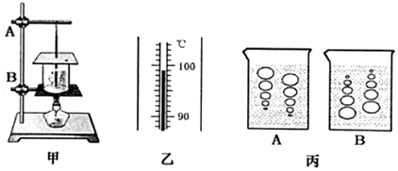

（1）组装器材，应先固定图甲中的部件　 　（选填“A”或“B”）。

（2）图乙是水沸腾时温度计的示数，则水的沸点是　 　℃；沸腾过程中，水继续吸热，温度　 　。

（3）沸腾时观察到水中产生气泡的情形是图丙中的　 　（选填“A”或“B”）图。

（4）实验通过　 　的方式增加水的内能，要缩短水加热到沸腾的时间，可行的操作方法是　 　（写出一种即可）。

【答案】（1）B；（2）99；保持不变；（3）A；（4）热传递；减小水的质量。

【解析】（1）由于要用酒精灯的外焰加热，所以需先根据酒精灯固定图甲的B的高度；目的是使用酒精灯的外焰加热；

（2）温度计的分度值是1℃，此时的温度为99℃，所以沸点为99℃．水沸腾时，不断吸收热量，温度保持不变；

（3）A中气泡在上升过程中体积逐渐变大，所以是沸腾时的现象；B图中气泡在上升过程中体积逐渐减小，所以是沸腾前的现象；

（4）实验中，由于酒精灯火焰的温度较高，所以热由酒精灯火焰传递给石棉网、烧杯底，然后传递给水，是通过热传递方式增加水的内能的；

要缩短加热时间，可适当提高水的初温或适当减少水量。

故答案为：（1）B；（2）99；保持不变；（3）A；（4）热传递；减小水的质量。

32．**（5分）**某物理兴趣小组做了如图所示的实验来探究影响浮力大小的因素。

（1）物体浸没在水中时受到的浮力是　 　N，方向为　 　。

（2）物体浸没在酒精中时排开酒精的重力是　 　N。

（3）比较　 　两幅图可知，浸没在液体中的物体所受浮力的大小与液体的密度有关。

（4）由A、B、C三个步骤可知，浮力大小与　 　有关。

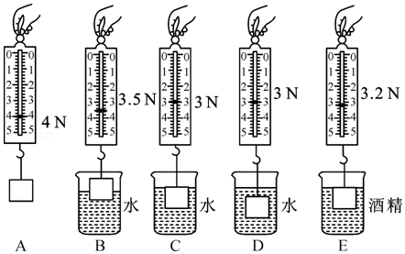

【答案】（1）1；竖直向上；（2）0.8；（3）C、E；（4）物体排开液体的体积。

【解析】（1）物体浸没在水中时受到的浮力F浮水＝G﹣F＝4N﹣3N＝1N，浮力的方向竖直向上；

（2）由阿基米德原理可知，物体浸没在酒精中时，它排开酒精的重力是F浮＝G排＝4N﹣3.2N＝0.8N；

（3）要探究浸没在液体中的物体所受浮力的大小与液体的密度的关系，需要控制排开液体的体积相同，改变液体的密度，CE两图符合要求；

（4）A、B、C中液体的密度相同，物体排开液体的体积不相等，弹簧测力计的示数不同，浮力不同，说明浮力的大小与排开液体的体积有关。

故答案为：（1）1；竖直向上；（2）0.8；（3）C、E；（4）物体排开液体的体积。

33．**（4分）**小明利用如图甲所示的电路探究电流跟电阻的关系。已知电源电压为6V且保持不变，实验用到的电阻阻值分别为5Ω、10Ω、15Ω、20Ω、25Ω。

（1）实验中多次改变R的阻值，调节滑动变阻器的滑片，使电压表示数保持不变，记下电流表的示数，得到如图乙所示的电流I随电阻R变化的图象，由图象可以得出结论：电压一定时，　 　。

（2）上述实验中，小明用5Ω的电阻做完实验后，接下来的操作是　 　，然后将10Ω的电阻接入电路，闭合开关，移动滑片，使电压表示数为　 　V时，读出电流表的示数。

（3）为完成整个实验，应该选取最大阻值不小于　 　Ω的滑动变阻器。

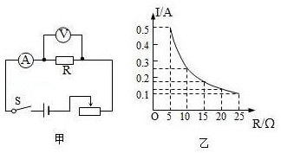

【答案】（1）电流与电阻成反比；（2）断开开关，将滑片移至最大阻值处；2.5；（3）35。

【解析】（1）由图象知，电压一定时，电流和电阻成反比；

（2）在换接电阻时，应将开关断开，并将滑片移至最大阻值处；

由图象知，当R＝5Ω时，电流表的示数为0.5A，所以电阻两端的电压U＝IR＝0.5A×5Ω＝2.5V，在整个过程中，R两端的电压保持2.5V不变；

将5Ω的电阻换为10Ω后，应改变电阻其的阻值，保持电压表的示数为2.5V，并读出电流表的示数；

（3）根据串联分压的知识，当电阻R＝25Ω时，滑动变阻器的阻值最大，由图象知，此时电路中的电流为0.1A；

由I＝得，R总＝＝＝60Ω；

所以R滑＝R总﹣R＝60Ω﹣25Ω＝35Ω。

故答案为：（1）电流与电阻成反比；（2）断开开关，将滑片移至最大阻值处；2.5；（3）35。

**五、计算与解答（2小题，共16分）**

34．**（9分）**如图所示，施加竖直向上的拉力F，使用动滑轮在5s内将一重为300N的物体匀速竖直向上提升6m，动滑轮的机械效率是75%，求：

（1）拉力大小为多少N；

（2）拉力的功率是多少W；

（3）若忽略绳重与摩擦，动滑轮的重力为多少N。



【解析】（1）使用动滑轮时，承担物重的绳子股数n＝2，拉力端移动距离s＝2h，

动滑轮的机械效率：η＝＝＝＝＝75%，

则拉力的大小：F＝＝＝200N；

（2）拉力端移动的距离s＝2h＝2×6m＝12m，

拉力端移动的速度：v＝＝＝2.4m/s，

拉力做功的功率：P＝＝＝Fv＝200N×2.4m/s＝480W；

（3）忽略绳重与摩擦，拉力F＝（G+G动），则动滑轮的重力：

G动＝2F﹣G＝2×200N﹣300N＝100N。

答：（1）拉力大小为200N；（2）拉力的功率是480W；（3）若忽略绳重与摩擦，动滑轮的重力为100N。

35．**（7分）**家用电饭锅中自动开关一般由感温铁氧体组成，将电饭锅的自动开关S按下，电饭锅处于加热状态，当感温铁氧体温度达到103℃时失去磁性，被吸铁块由弹簧弹开，使电饭锅进入保温状态。某家用电饭锅内部电路简化示意图如图甲，某次使用该电饭锅在220V的电压下煮饭30分钟过程中，通过的电流随时间变化的图象如图乙。

（1）当锅内温度为100℃时，自动开关S与　 　（选填“1”或“2”）连接，此时电饭锅处于　 　（选填“加热“或“保温”）状态。

（2）该电饭锅此次工作中在保温阶段的功率和消耗的电能分别为多少？

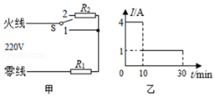

【解析】（1）根据题意可知，温度为100℃时（低于103℃），电饭锅处于加热状态，开关S与“1”连接，只有R1连入电路，电路中电阻较小（S与2接触时，两电阻串联，电阻较大），根据P＝可知，此时的电功率较大，为加热状态；

（2）加热时，因电路的功率大，根据P＝UI可知，电流较大；保温时，电路的功率较小，对应的电流较小，保温时的电流为：I2＝1A，保温时间为30min﹣10min＝20min，

该电饭锅此次工作中在保温阶段的功率：

P保＝UI2＝220V×1A＝220W；

保温时消耗的电能：

W＝P保t＝220W×20×60s＝2.64×105J。

答：（1）1；加热；（2）该电饭锅此次工作中在保温阶段的功率和消耗的电能分别为220W、2.64×105J。